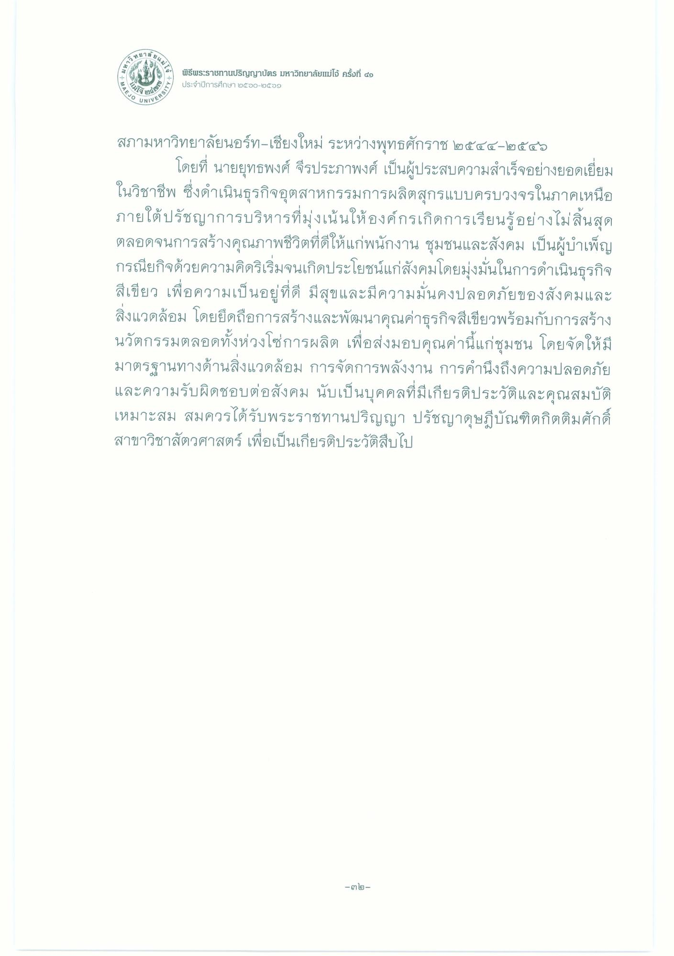

สภามหาวิทยาลัยนอร์ท-เชียงใหม่ ระหว่างพุทธศักราช ๒๕๕๔-๒๕๕๖
โดยที่ นายยุทธพงศ์ จีรประภาพงศ์ เป็นผู้ประสบความสําเร็จอย่างยอดเยี่ยม ในวิชาชีพ ซึ่งดําเนินธุรกิจอุตสาหกรรมการผลิตสุกรแบบครบวงจรในภาคเหนือ ภายใต้ปรัชญาการบริหารที่มุ่งเน้นให้องค์กรเกิดการเรียนรู้อย่างไม่สิ้นสุด ตลอดจนการสร้างคุณภาพชีวิตที่ดีให้แก่พนักงาน ชุมชนและสังคม เป็นผู้บําเพ็ญ กรณียกิจด้วยความคิดริเริ่มจนเกิดประโยชน์แก่สังคมโดยมุ่งมั่นในการดําเนินธุรกิจ สีเขียว เพื่อความเป็นอยู่ที่ดี มีสุขและมีความมั่นคงปลอดภัยของสังคมและ สิ่งแวดล้อม โดยยึดถือการสร้างและพัฒนาคุณค่าธุรกิจสีเขียวพร้อมกับการสร้าง นวัตกรรมตลอดทั้งห่วงโซ่การผลิต เพื่อส่งมอบคุณค่านี้แก่ชุมชน โดยจัดให้มี มาตรฐานทางด้านสิ่งแวดล้อม การจัดการพลังงาน การคํานึงถึงความปลอดภัย และความรับผิดชอบต่อสังคม นับเป็นบุคคลที่มีเกียรติประวัติและคุณสมบัติ เหมาะสม สมควรได้รับพระราชทานปริญญา ปรัชญาดุษฎีบัณฑิตกิตติมศักดิ์ สาขาวิชาสัตวศาสตร์ เพื่อเป็นเกียรติประวัติสืบไป

